**机动车网上办税系统**

**操作指南**

**（申报缴税版）**

目录

**一、浏览器设置** 3

**二、用户登录** 6

**三、修改密码** 7

**四、参数设置** 8

**五、申报表生成** 9

**六、纳税申报** 12

**第一步：申报方式** 12

**第二步：申报说明** 12

**第三步：纳税申报** 13

**第四步：影像采集** 14

**第五步：税款缴纳** 16

**第六步：打印税票** 17

**第七步：完税证明打印** 17

**七、已申报数据查询** 19

**八、通知公告** 20

**一、浏览器设置**

**1.确保使用的电脑已连接网络，必须使用ie浏览器输入网址：**

[**https://etax.xiamen.chinatax.gov.cn:7001/jdcwsbs/taxclient/cgs/login.html**](https://etax.xiamen.chinatax.gov.cn:7001/jdcwsbs/taxclient/cgs/login.html)**，如下图。**

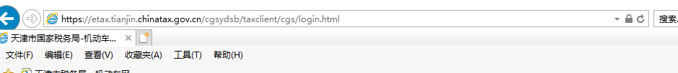

**2. 依次选择“工具-兼容性视图设置”，在“添加此网站”中如图填写，然后点击“添加”。 如下图。**

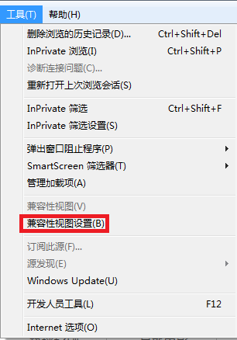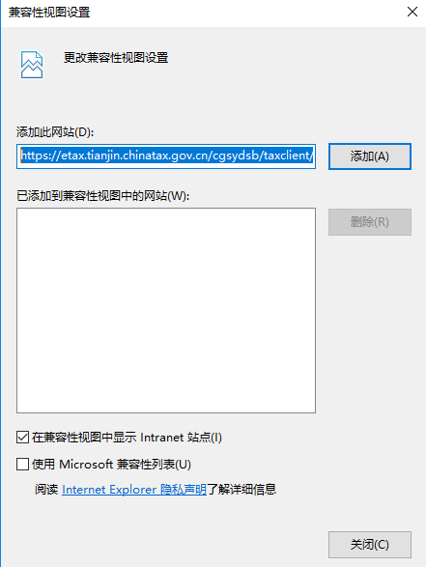

**3. 打开IE浏览器，依次选择“工具-Internet选项”，依次选择“安全-受信任的站点”，点“站点（S）”，把车购税一体化办税系统地址添加到受信任站点，点击“确定”，完成可信任站点添加。如下图。**

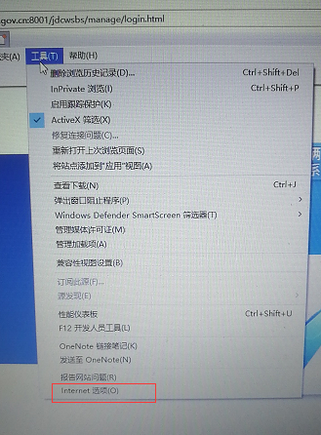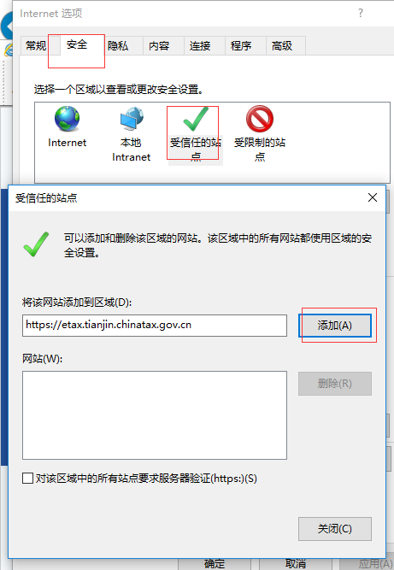

**4. 在“安全”中点击“自定义级别（C）”，将“ActiveX控件和插件”中除“仅允许经过批准的域在未经提示的情况下使用ActiveX”都改为“启用”，并将安全级别设置为‘中’，点击“确定”，完成浏览器设置，如下图。**

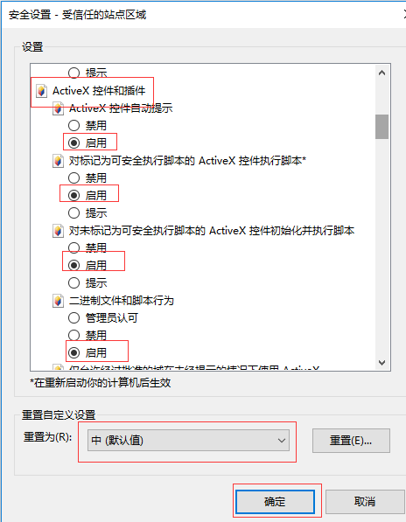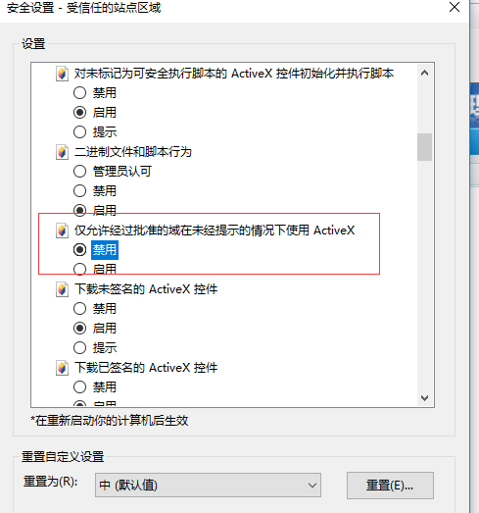

**二、用户登录**

**确保使用的电脑已连接网络，且浏览器已经按照要求设置，输入网址：**

[**https://etax.xiamen.chinatax.gov.cn:7001/jdcwsbs/taxclient/cgs/login.html**](https://etax.xiamen.chinatax.gov.cn:7001/jdcwsbs/taxclient/cgs/login.html)**，进入机动车网上办税系统，按照界面提示输入企业税号、登录密码（代征用户直接用原来系统的密码，新用户默认密码：1qaz@WSX）和验证码进行登陆，如下图。**

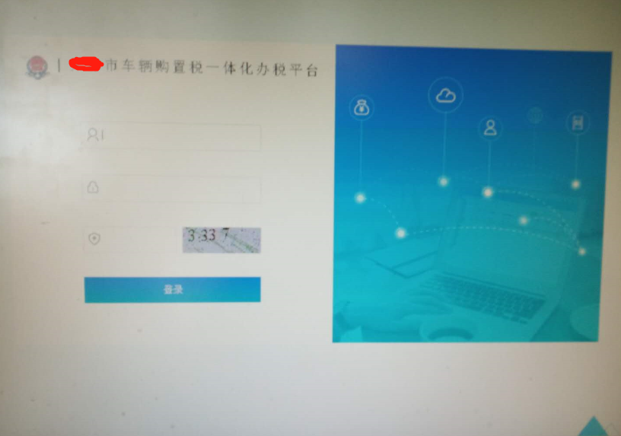

**注：登录成功后进行下一步修改初始密码。**

**三、修改密码**

**进入主界面后，点击右上角“修改口令”进行初始密码修改（修改为高强度密码：建议字母大小写+数字+特殊符号）**

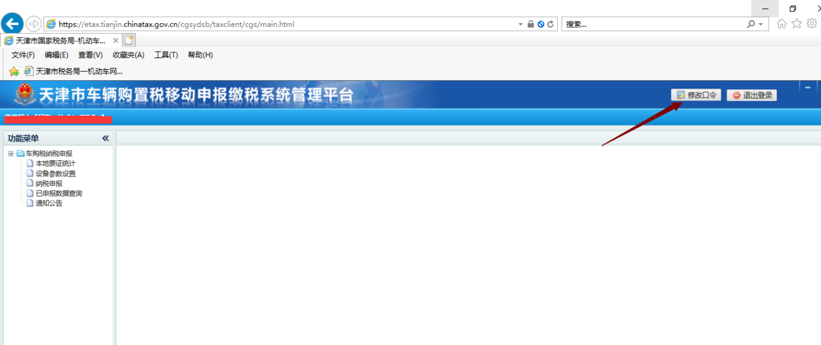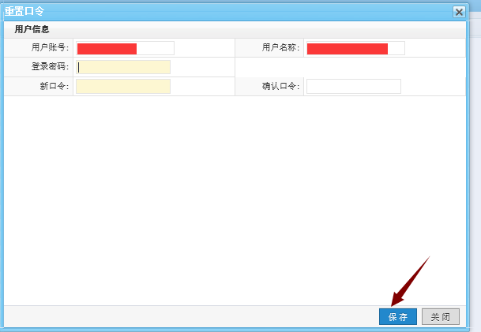

**四、设备参数设置**

**进入主界面后，首次登陆需要进行“设备参数设置”。1.扫描枪设置**

**下载“扫描组件下载”，安装完成后，必须选择“COM8”,一次点击“国产合格证”和“进口合格证”测试是否成功。2.税票打印参数设置**

**设置税票打印参数设置，设置打印“电子缴款凭证”和“减免税申报表”的打印机**

**3.车购税完税证明打印参数设置**

**下载车购税完税证明打印组件，安装完成之后，选择对应打印机，选择打印测试，直至打印测试完成。**

**所有设置都完成之后，选择保存。**

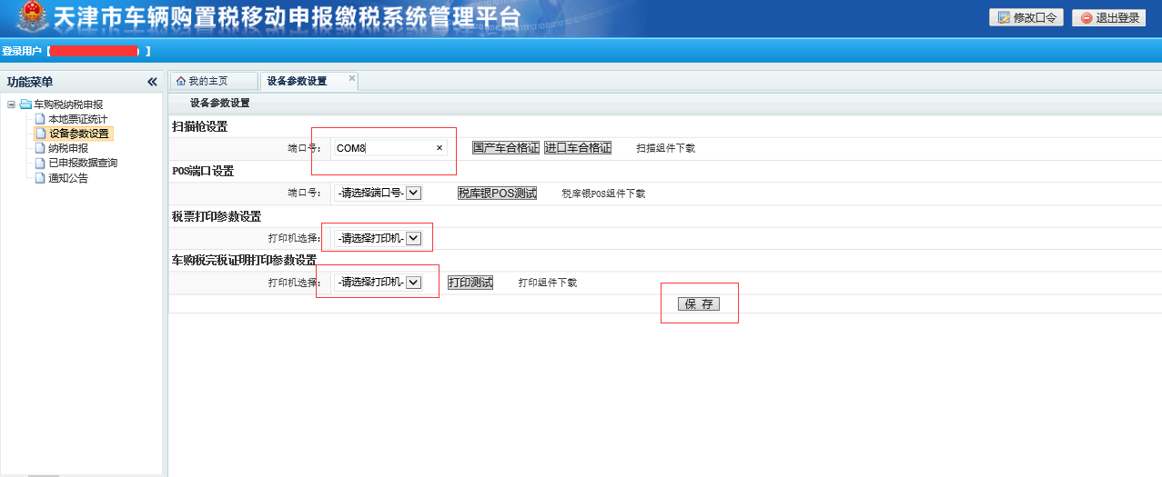

**五、申报表生成**

1．查询对应的发票，点击右上角的申报表生成

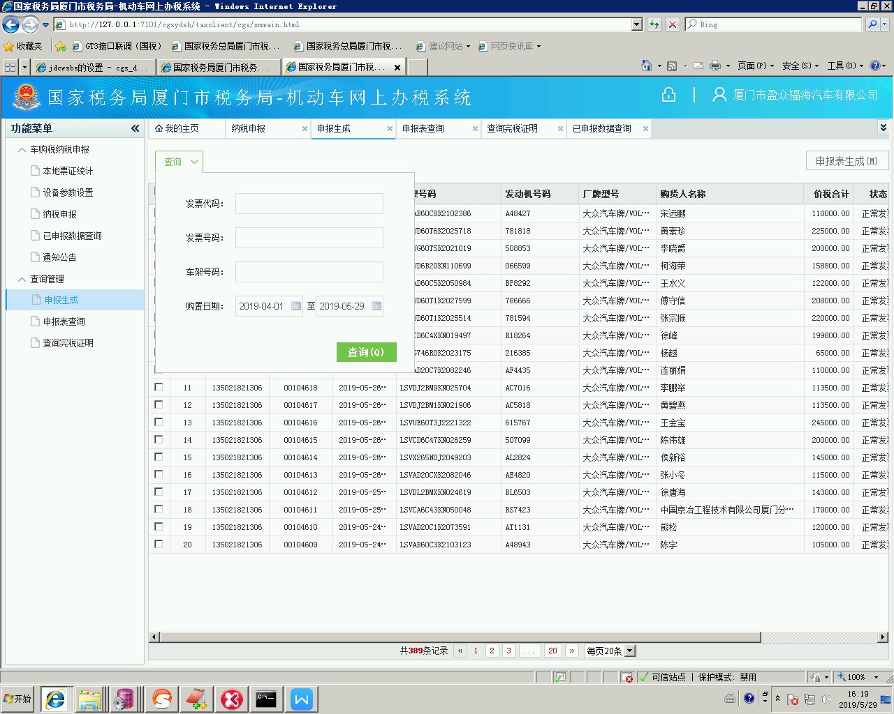

**2.填写纳税人信息，点击保存**

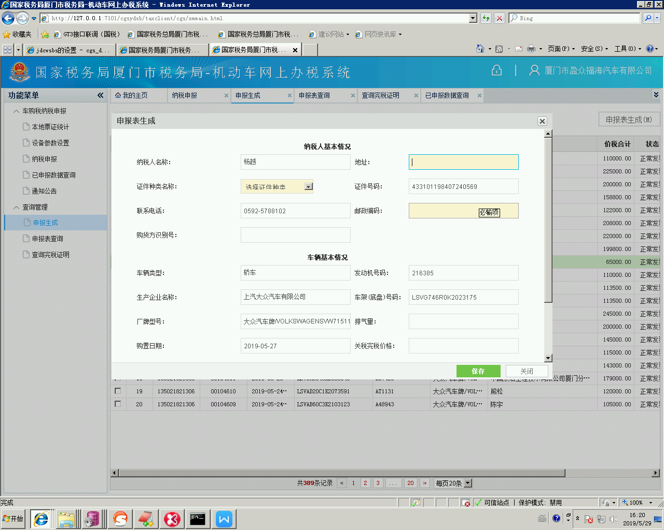

**3.申报表查询**

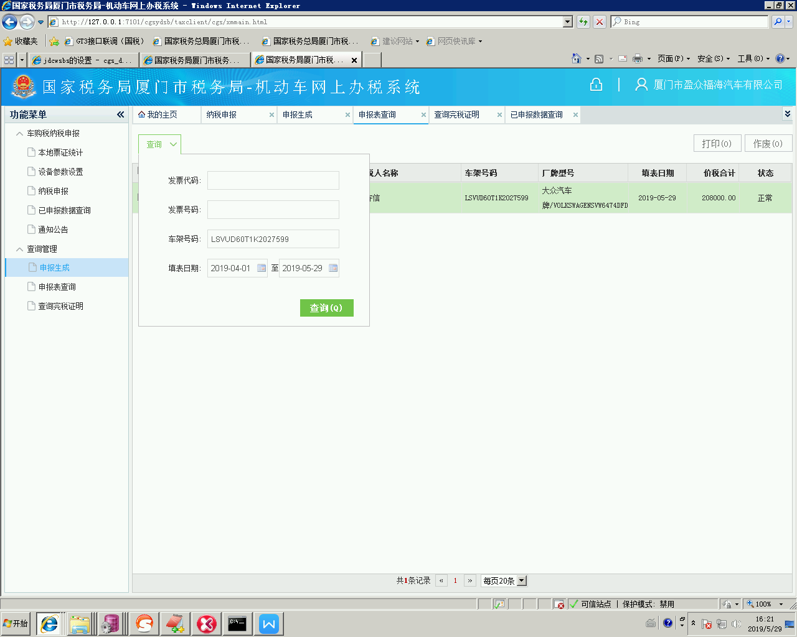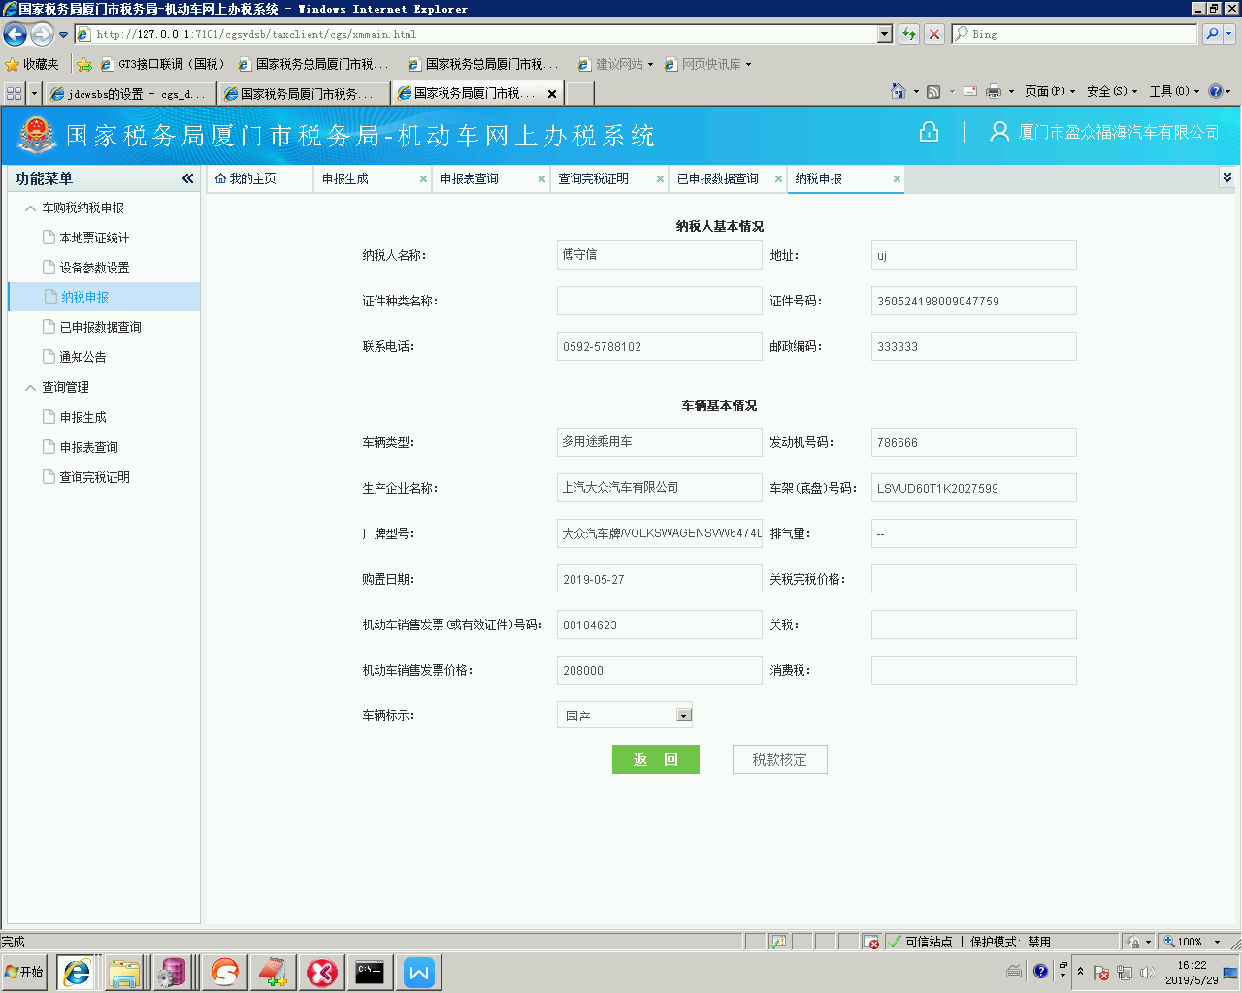

**六、纳税申报**

**第一步：申报方式**

**点击“纳税申报”，进入申报选择界面，本系统提供“发票二维码扫描”、“申报表二维码扫描”、“合格证二维码扫描（包括国产和进口）”和“手动输入验证”，四个功能模块均通过二维码扫描可进入申报界面，如下图。**

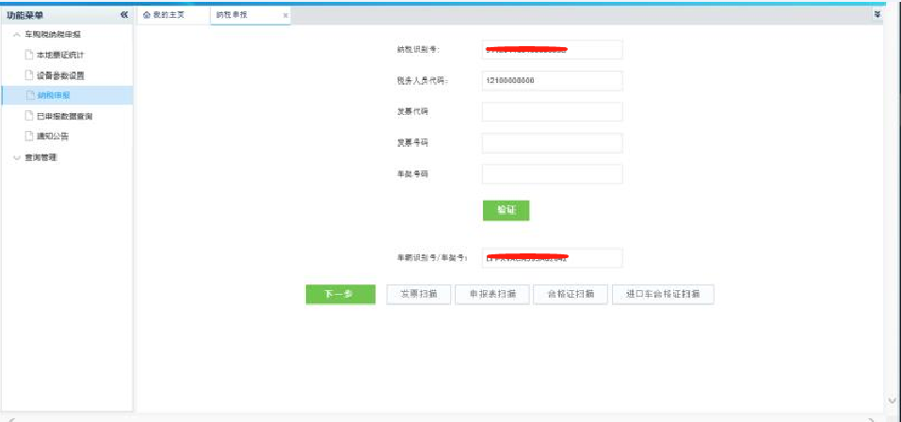

**第二步：申报资料填写，然后点击纳税核定显示“纳税人基本信息”和“车辆基本信息”，核对完基本信息，确定信息正确，点击“税款核定”，进入纳税申报界面。若信息有误可点击“返回”。如图所示**

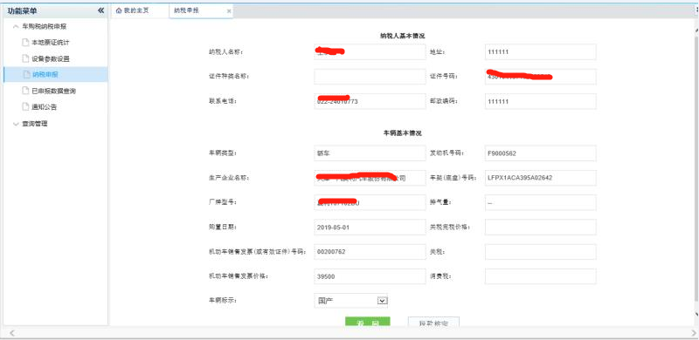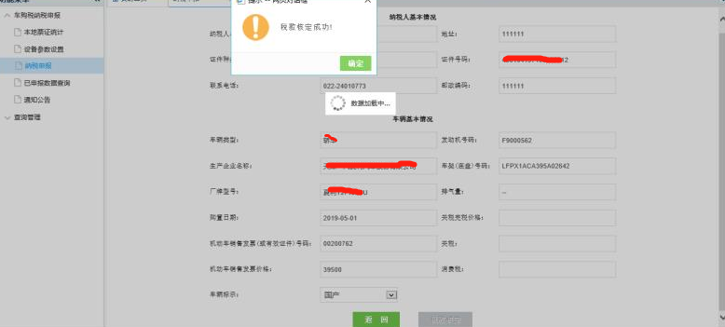

**第三步：纳税申报，用户进入纳税申报界面二次核实，核实无误后点击“纳税申报”按钮，若信息有误可点击“返回”。如图所示**

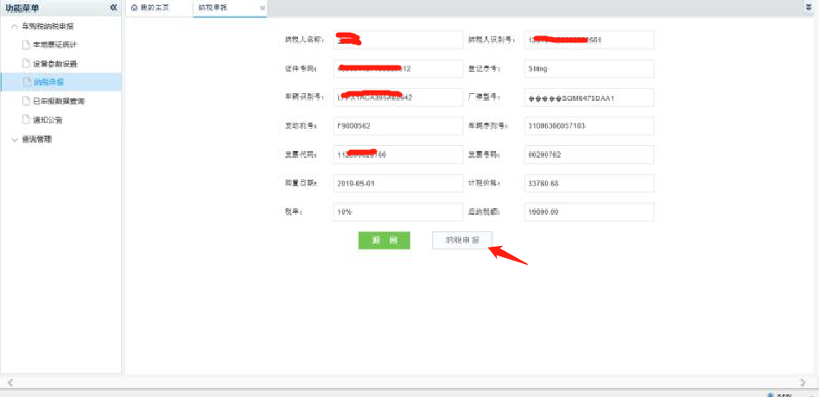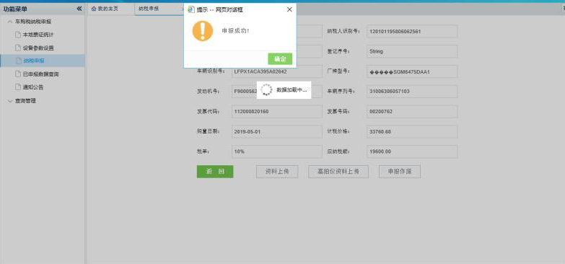

**注：征税会显示应纳税额，新能源车辆应纳税额显示为零**

**第四步：影像采集**

**当纳税申报完成之后，可进入资料上传界面，核对信息无误后，程序会根据用户申报业务类型（国产、进口、个人、企业）等，加载对应的证件上传种类。用户需点击对应上传名称的区域，找到对应的照片，进行本地图片上传（可以手机拍照发到电脑再上传）或者高拍仪(目前仅支持型号为良田S620A3R的高拍仪）拍照上传，点击“上传图片”，系统根据业务类型自动跳转至对应界面。如信息有误可点击“申报作废”。如图所示。**

**注：高拍仪上传会保存在电脑D盘根目录，上传成功后可手动删除照片。**

**用户进入纳税申报界面二次核实，核实无误后点击“纳税申报”按钮，若信息有误可点击“返回”。如图所示**

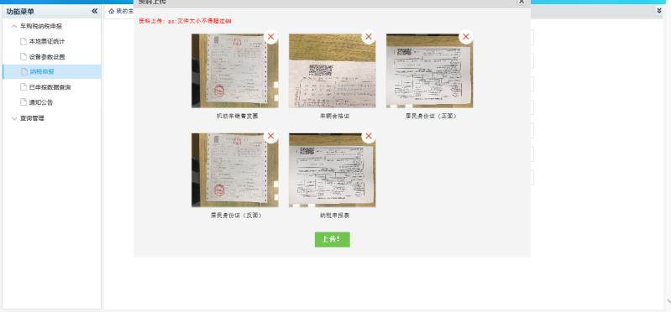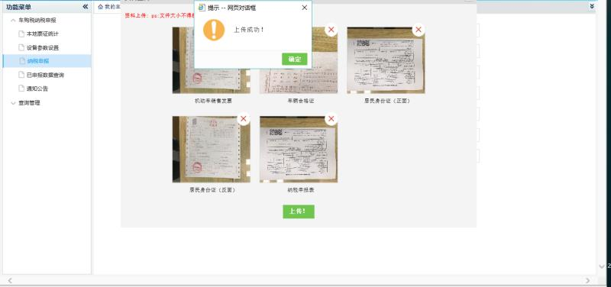

**注：点击上传图片后，系统根据业务类型跳转至相应界面，征税业务上传图片后跳转至税款缴纳界面，新能源业务跳转至“打印减免税申报表”界面。分别如下图所示。**

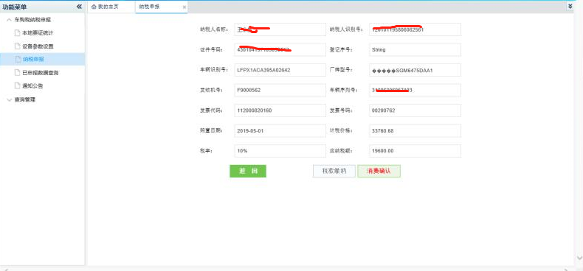

**第五步：税款缴纳**

**用户使用网页版操作至上传图片后，新能源业务至此结束；征税业务，在资料上传成功后进入税款缴纳界面，纳税人需核对付款详情后，点击“支付”，界面会调转到pos机支付界面，用户通过POS支付，纳税人支付成功后，点击“缴款验证”，若缴款成功，进入到打印电子税票号界面。**

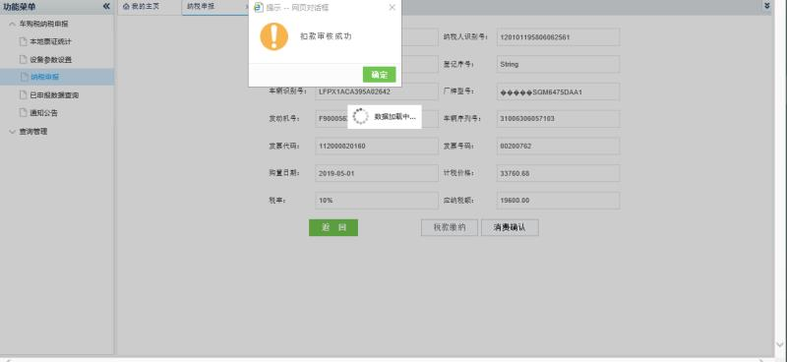

**注：纳税人缴款成功，可以进入“申报查询”模块查询该业务的缴款状况**。

**第六步：打印税票**

**征税车辆缴款完成和免税车辆资料上传成功，进入打印税票界面。征税车辆打印“电子缴款凭证”，免税车辆打印“减免税申报表”。**

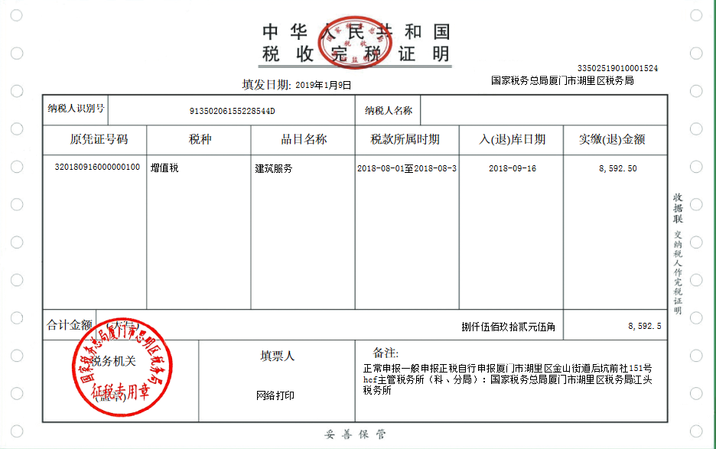

**第七步：完税证明打印**

**征税车辆打印电子缴款凭证和免税车辆打印减免税申报表成功，进入打印完税证明界面。确认完税证明号正确可打印完税证明。征税车辆完税证明打印显示征税字样，免税车辆打印显示免税字样。**

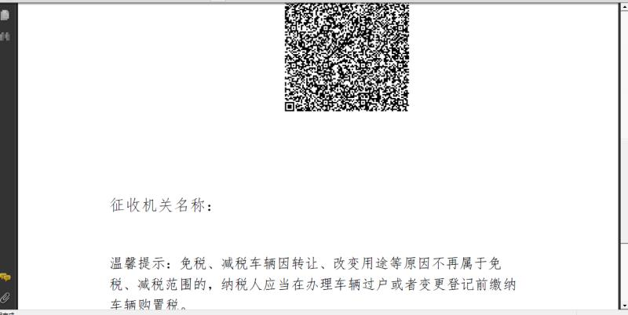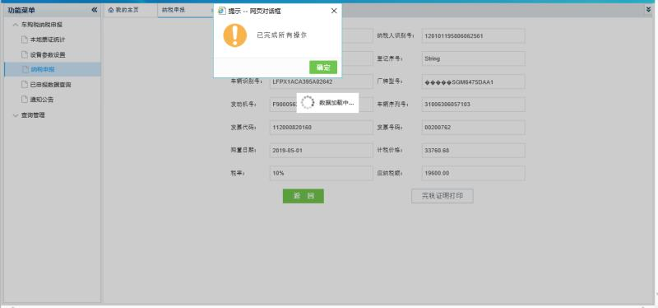

选择补打模块

**七、已申报数据查询**

**用户可以通过申报查询模块，可以该账户所有申报信息，并可以查看申报过程中所有状态。纳税人点击每笔业务后的申报查看，会进入相应的申报详情界面，可以使用查询模块输入车架号码、购车单位（人）、证件号码和开票日期进行查询相应业务，并可补打电子税票和完税证明。如下图**

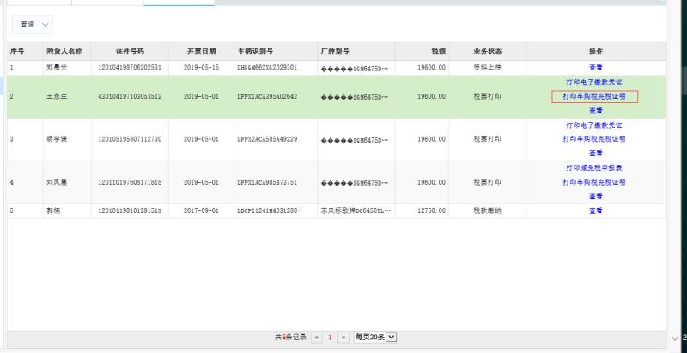

**八、通知公告**

**用户通过“通知公告”模块可以查询最新的，系统升级以及相关的税务政策公告信息。如图所示**

